安徽工业经济职院智慧校园操作说明



公司名称:合肥智圣新创信息技术有限公司
2020年10月13日

操作流程（手机端）

搜索小程序
微信点击右上方【搜索号】，点击【小程序】，输入框中输入【安徽工业经济职院智慧校园】，点击进入小程序。
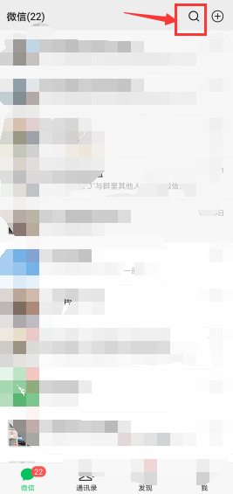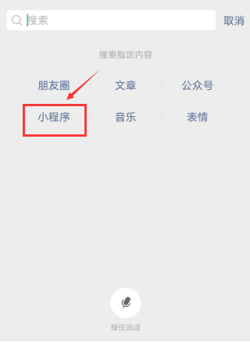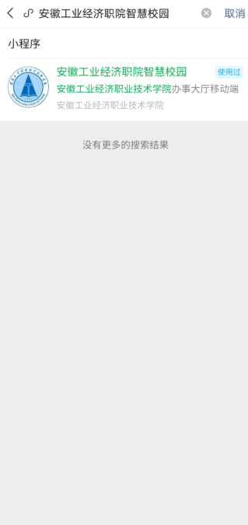
进入小程序后之后，进入登录页面，输入账号密码进行登录（账号为工号；密码为工号后六位）：
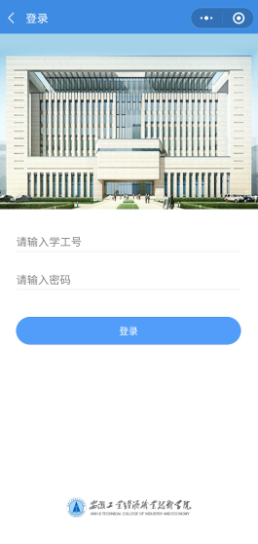
初次登录，需要修改密码，输入原密码；再输入新的密码。点击【修改密码】，则修改密码成功。输入新的密码，登录成功，如下图所示。
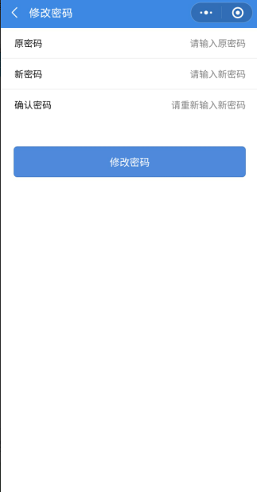

1.2 功能介绍

1.2.1 应用中心
点击首页，进入主界面；找到【应用中心】模块，点击“更多”，进入【应用中心】主界面。可以进行应用名称检索，也可以根据服务类型查询。
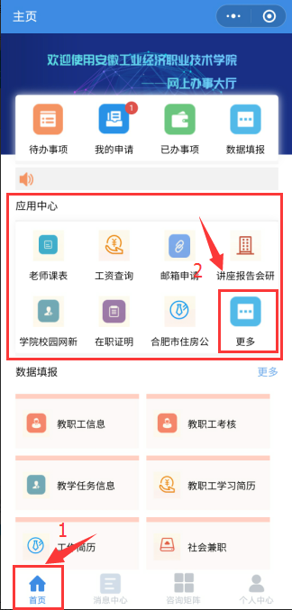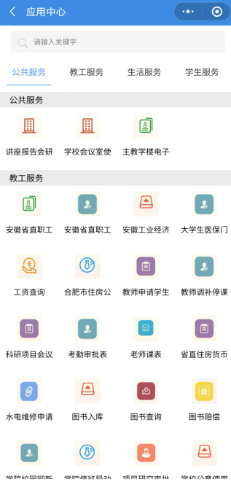
根据用户需要办理的业务，选择应用进行数据填写，填写完成后，点击“提交”。如下图所示。
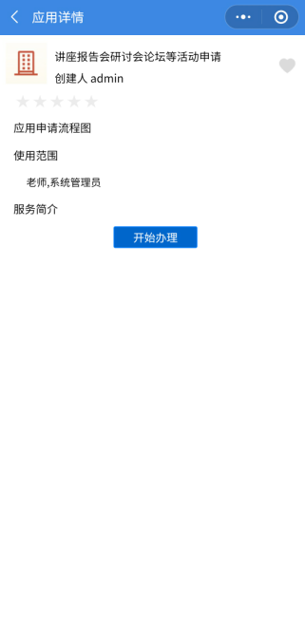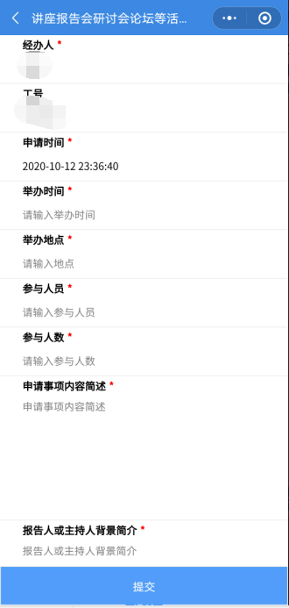
提交完后，可在【我的申请】，中【未审批】可见，等待审核人进行审批，被驳回的申请，点击【被驳回】可查看被驳回的申请；审核通过的申请可点击【待评价】进行查看。

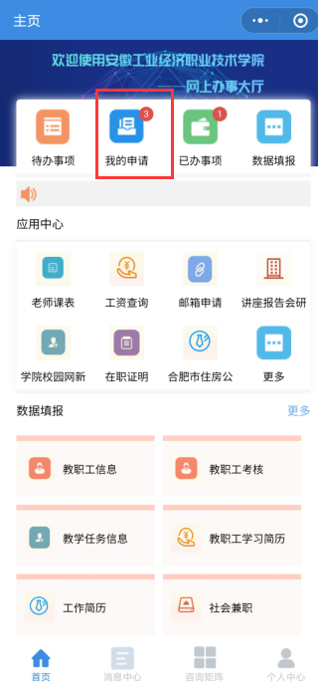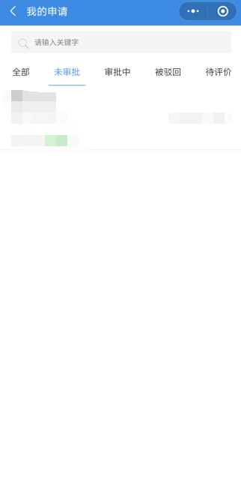

可以对提交的申请进行查看；也可对提交但是未审核的申请进行撤销。

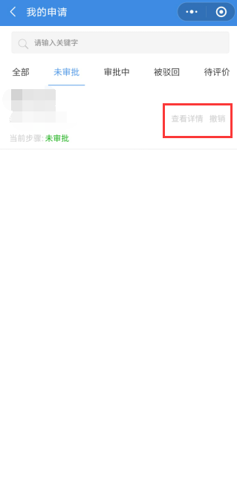
若用户信息发生错误，或者变动，可点击【纠错】进行信息修改；进入纠错页面，可对带有【小铅笔】图标的信息，进行纠错。
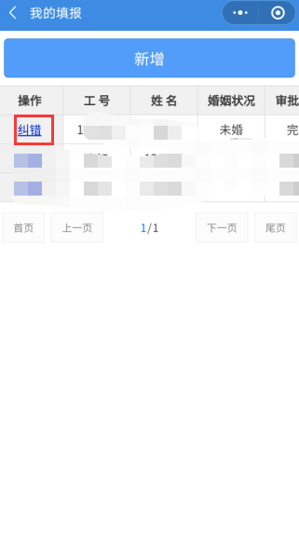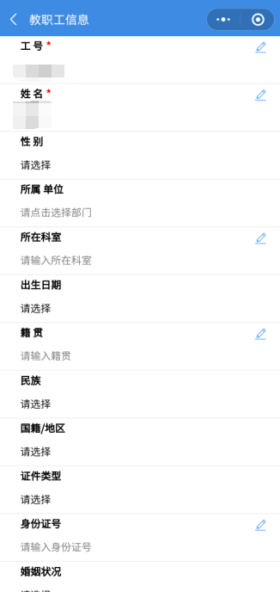

填入正确信息，填入纠错理由，上传佐证。点击确定后，可到【我的申请】中查看审批状态根据业务流程由审批人审核该纠错信息，审核成功，则提交的纠错信息可以展示，被驳回则不能展示。
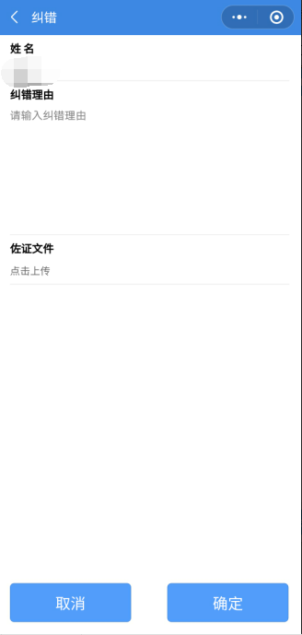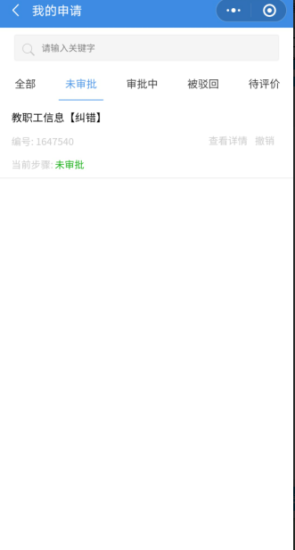

1.2.2数据填报
点击首页，进入主界面；找到【数据填报】模块，点击“更多”，进入【数据填报】主界面。可以进行填报名称检索，也可以根据类型进行筛选。
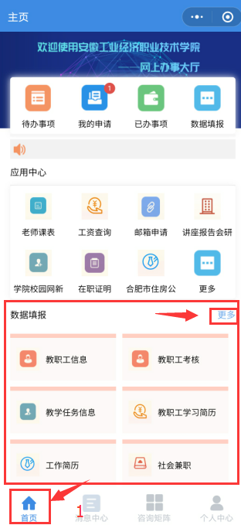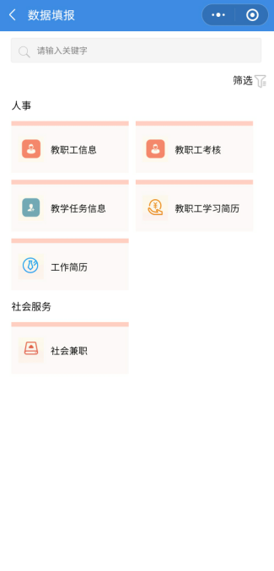

点击填报任务项，例如“教职工信息”，点击新增，进入新增页面。填入信息，点击“提交”。
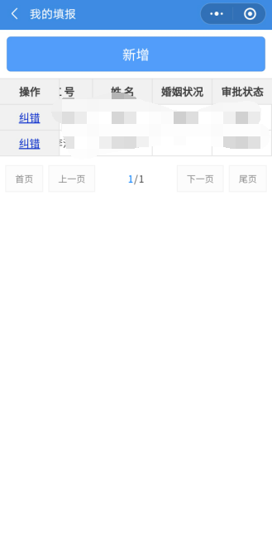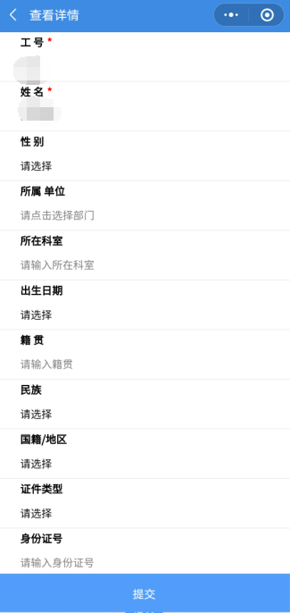

提交完成的信息，可在【我的申请】，中【未审批】可见，等待审核人进行审批，被驳回的信息，点击【被驳回】可查看被驳回的信息；审核通过的信息可点击【待评价】进行查看。

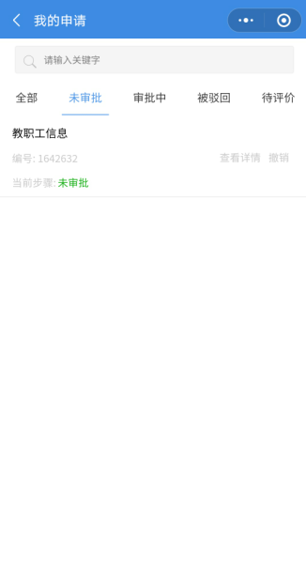

可以对提交的申请进行查看；也可对提交但是未审核的申请进行撤销。
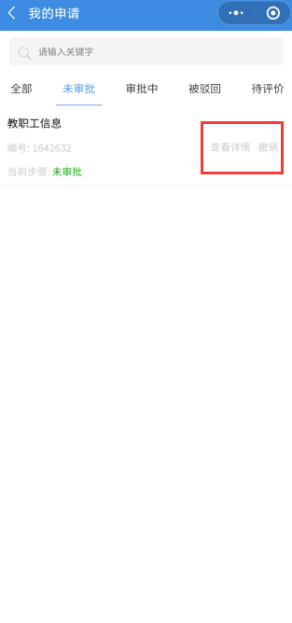

1.2.3待办事项

用户需要审核的提醒。点击查看需要审批的业务 ，点击【待办事项】，查看需要处理的业务。
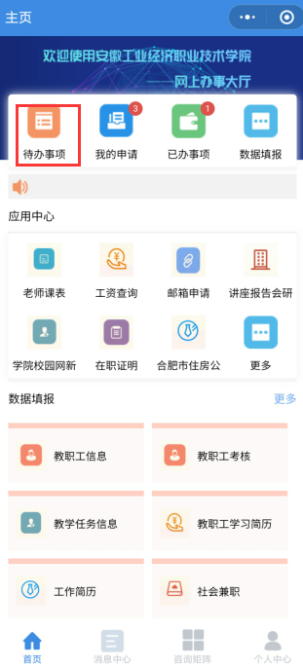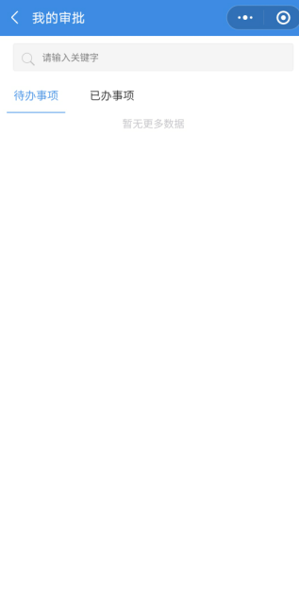

1.2.4我的申请
由用户发起的申请，可点击进入查看申请记录。
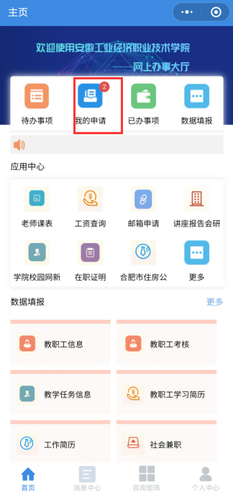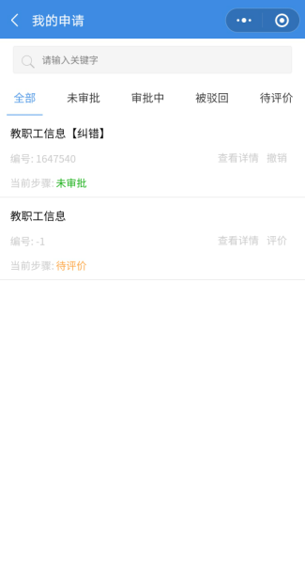

1.2.5已办事项
用户需要已审核的记录。点击查看用户已审批的业务 ，点击【已办事项】，查看已经处理的业务。
